План-конспект внеклассного мероприятия по литературе на тему:
«Путешествие к Чехову».
Цели:
1. Воспитание любви к творчеству А.П. Чехова.
2. Привитие интереса к чтению художественных произведений.
3. Нравственное воспитание студентов.
4. Эстетическое воспитание студентов.

Оснащение: презентация, иллюстрации к произведениям писателя, выставка книг А.П. Чехова, портрет писателя, фотографии из личной жизни…

Ход мероприятия. 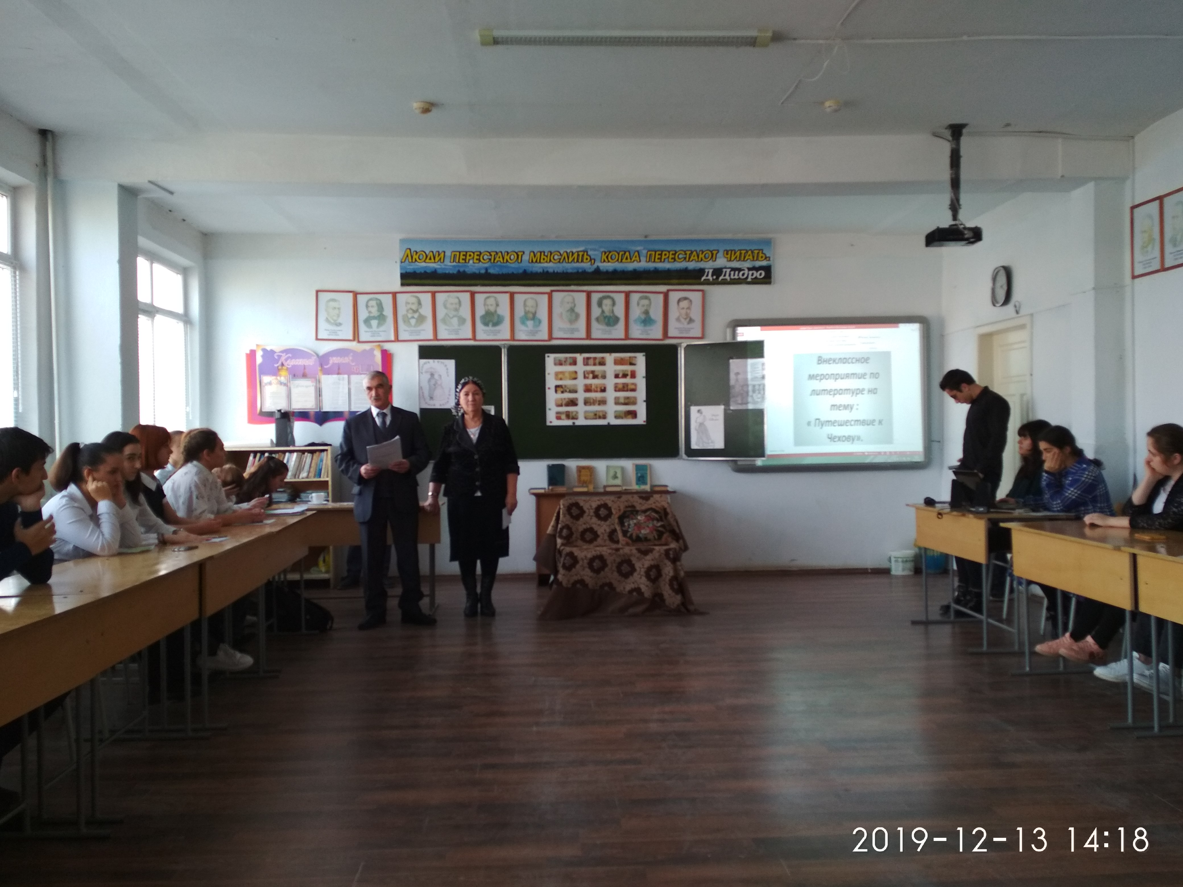

- Вступительное слово преподавателей.
- Здравствуйте, уважаемые коллеги и дорогие студенты! Сегодня мы «отправимся в путешествие» к замечательному русскому писателю Антону Павловичу Чехову.
«В Чехове всё было просто, скромно, обыкновенно. Он был первый в истории обыкновенный гений»,- так охарактеризовал А.П. Чехова русский писатель 20 века Сергей Залыгин.
В своих произведениях А.П. Чехов создал замечательные образы людей, которых можно найти всюду, в любой стране. Чехов любил людей, он мечтал о том времени, когда исчезнут мрак, невежество, пошлость и настанет счастливая жизнь.
Писатель считал, что « если каждый человек на куске своей земли сделал бы всё, что он может, как прекрасна была бы земля наша».
«Чехов- это Пушкин в прозе»,- писал Л.Н. Толстой.
Дорогие ребята! Сегодня мы будем вспоминать о большом, умном, внимательном человеке, который прожил короткую жизнь, но сумел увидеть и прочувствовать всю пестроту и сложность русской действительности. Его произведения актуальны и в наши дни, потому что главное в них- страстное желание нравственного совершенствования человека.
А. П. Чехов… Его жизнь- невероятна, его творчество- удивительно. Надеемся, что эта встреча будет полезной, поможет и нам посмотреть на себя со стороны.
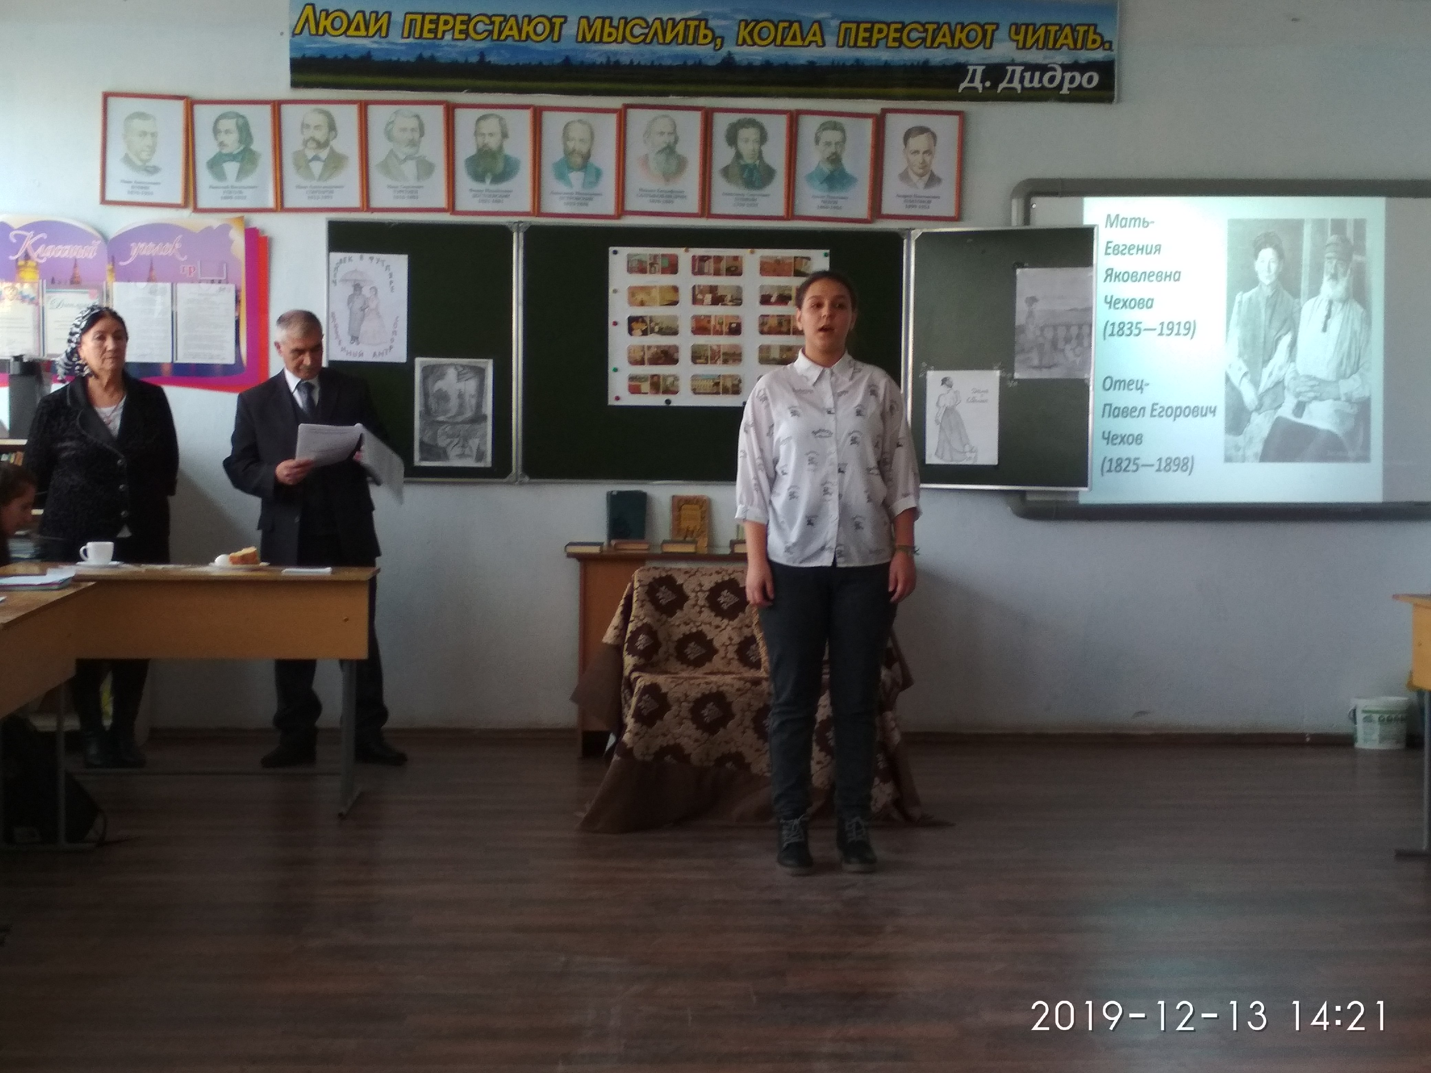
- Стихотворение Т. И. Малыхиной « Памяти Чехова» читает студентка гр. А-194 Ермоченкова Анастасия.
Родился Чехов в снежном январе,
В южном городе, что на Азовском море,
Был он третьим мальчиком в семье-
Стал писателем, прославившимся вскоре.

В строгости держали всех детей,
Ведь они должны были учиться,
В хоре петь и в лавке торговать,
И другим ремёслам обучиться.

Тоша рос живым и остроумным,
Мастерски читал, ходил в театр,
Играл в пьесах, сочинял рассказы,
И к тому же был хороший брат.
…………………………………..
…………………………………..
Он, романтик, верил в самом деле,
Что пробьётся к свету через тьму.
Наш народ держали в чёрном теле,
А сегодня лучше ли ему?

Хочется мне верить- не напрасно
Жил когда-то честно, не спеша
Человек, в котором всё прекрасно:
И лицо, и мысли, и душа.
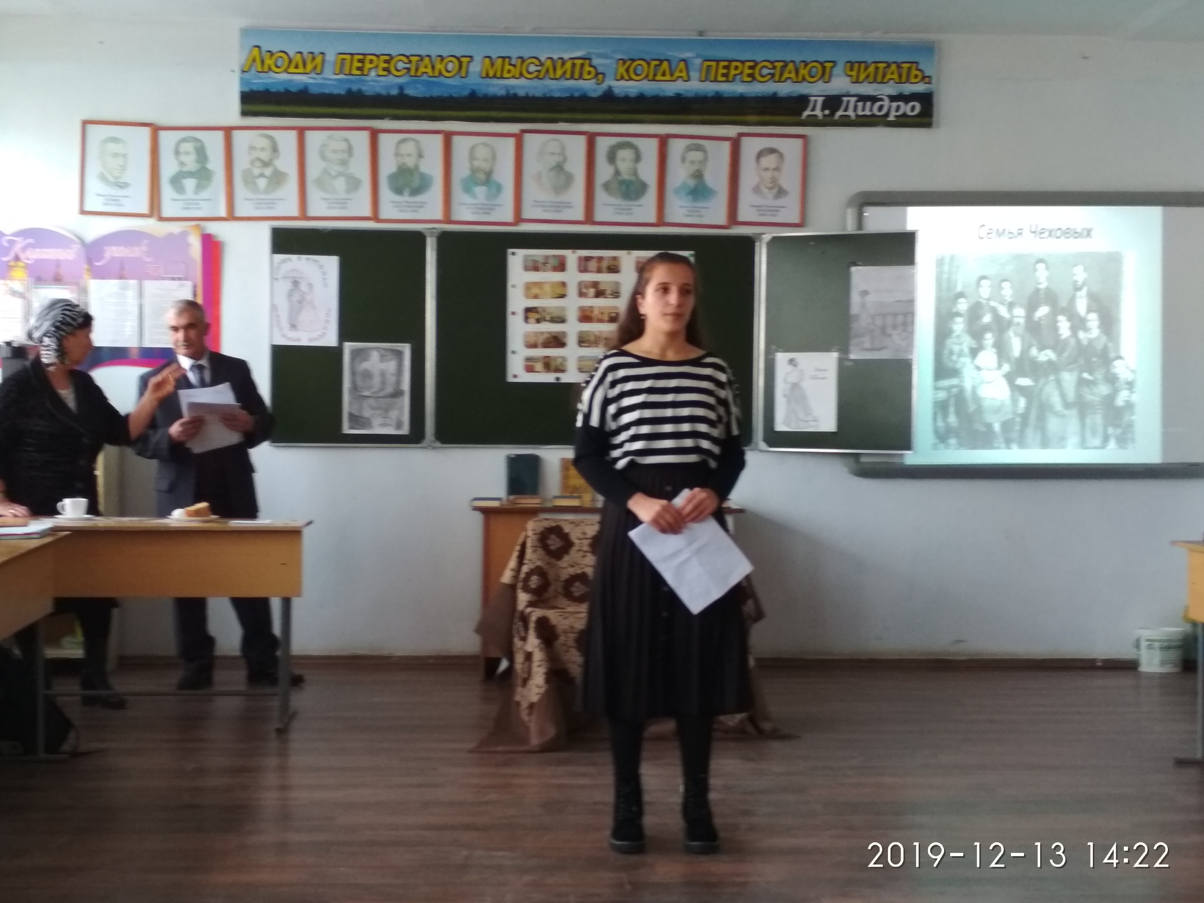

3.Сообщение студентки гр.А-194 Ханмагомедовой Салимы «Чехов в Таганроге».
Чехов Антон Павлович – великий русский писатель, драматург и общественный деятель. Родился 29 (17) января 1860 года в Таганроге, умер 15 (2) июля 1904 года в Баденвайлере (южная Германия). Автор многих пьес, повестей, новелл и рассказов. Мастерство А.П.Чехова проявилось в умении разглядеть за мелочами повседневного быта глубокий социальный смысл, почувствовать и понять душу человека. Его творчество оказало огромное влияние на развитие мировой литературы и театрального искусства. Отец - Павел Егорович - был весьма интересной личностью. Будучи купцом 3-й гильдии, он занимался торговлей без особого рвения, больше уделяя внимание посещению церковных служб, пению и общественным делам. Мать - Евгения Яковлевна, прекрасная хозяйка, очень заботливая и любящая, жила исключительно жизнью детей и мужа. Но при этом страстно любила театр, хотя и посещала его нечасто. В ранней молодости она была отдана в таганрогский частный пансион благородных девиц, где обучалась танцам и хорошим манерам. Евгения Яковлевна оказывала огромное влияние на формирование характеров своих детей, воспитывая в них отзывчивость, уважение и сострадание к слабым, угнетённым, любовь к природе и миру. Антон Павлович говорил, что «талант в нас со стороны отца, а душа - со стороны матери».
В «маленьком флигеле на Полицейской улице» (ныне музей "Домик Чехова" на ул.Чехова), где родился Антон, семья прожила около двух лет. В августе 1868 г. П.Е.Чехов привел восьмилетнего Антона в приготовительный класс мужской классической гимназии (ныне гимназия им. А.П. Чехова), где учились и его старшие братья. В гимназии была строгая дисциплина. Одним из запретов было посещение театра без разрешения начальства гимназии, и Антону не раз приходилось быть в карцере из-за увлечения театром. Учился будущий писатель не лучшим образом, более того, дважды оставался на второй год. Антон охотно принимал участие в музыкально-литературных вечерах, проходивших в зале гимназии. В годы учебы в старших классах он издавал рукописный юмористический журнал «Заика». Из гимназической юности в рассказ Чехова попал инспектор гимназии А.Ф. Дьяконов – он стал прототипом учителя Беликова в рассказе «Человек в футляре». А трагическая судьба преподавателя древних языков В.Д. Старова описана Чеховым в рассказе «Ариадна». Из гимназических лет был взят Чеховым один из псевдонимов «Антоша Чехонте». За годы учебы в гимназии Антон Чехов накопил множество жизненных впечатлений, которые «выплескивались» на бумагу в виде небольших рассказов, пародий, которые Антон отправлял в Москву брату Александру для критики. Им были написаны пьеса-комедия «Нашла коса на камень» и водевиль «Недаром курица пела».
В 16-летнем возрасте он переживает семейную драму – разорение отца и переезд семьи в Москву, и остается в Таганроге с определенной целью – закончить гимназию. В эти годы Чехов написал драму «Безотцовщина». Итогом 11-летней учебы в гимназии стал аттестат зрелости, полученный А.П.Чеховым 15 июня 1879 г. Это был первый важный документ в жизни 19-летнего Антона, который давал право на поступление в любой русский или заграничный университет без вступительных экзаменов. Для тех, кто собирался продолжить обучение, Городская Дума Таганрога учредила 10 стипендий в размере 300 рублей в год. Таким стипендиатом стал и Антон Чехов. В 1879 г. он переезжает к семье в Москву и сразу же поступает в Московский университет на медицинский факультет.
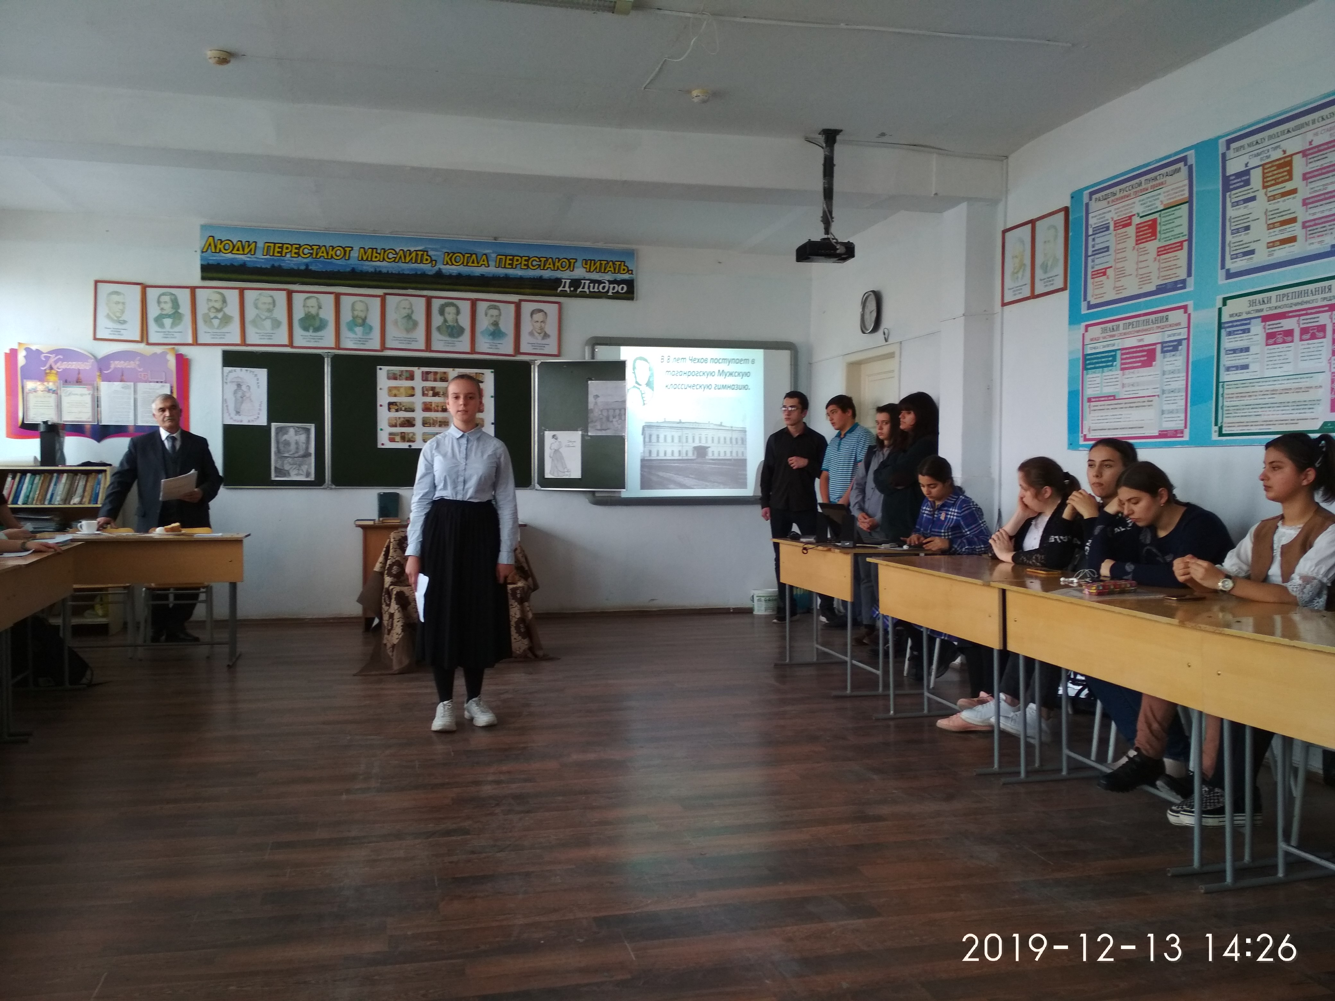

3.Москва в жизни Чехова. Рассказывает студентка гр.А-194 Титова Елизавета.
В 1880 г. в журнале «Стрекоза» появляется его первое печатное произведение. С этого времени начинается непрерывная литературная деятельность Антона Павловича Чехова. Он сотрудничает с журналами «Зритель», «Будильник», «Свет и тени», «Мирской толк», «Осколки». Пишет в основном в жанре короткого рассказа, юморески, сценки, подписываясь псевдонимом – «Антоша Чехонте» или «Человек без селезенки». В 1884 г. вышла первая книга театральных рассказов Чехова «Сказки Мельпомены». После окончания университета Чехов начинает практику уездного врача в Воскресенске (сейчас - город Истра), в больнице известного врача П.А.Архангельского. В это время появляются такие рассказы как «Беглец», «Хирургия». Затем Чехов работает в Звенигороде, временно заведуя больницей. Появляются темы для таких рассказов, как «Мертвое тело», «На вскрытии», «Сирена». С весны 1885 г. семья Чеховых приезжает в усадьбу Бабкино, неподалеку от Воскресенска, к своим хорошим знакомым и надолго остается там. Это наилучшим образом отразилось на творчестве Антона Павловича. Прекрасная природа, разговоры о музыке, искусстве, литературе, дружба с художником Левитаном. Чехов много и плодотворно трудится. По возвращении в Москву, в 1886 г., Чехов получает ободряющее письмо от писателя Д.В.Григоровича, едет в Петербург выразить свое почтение и признательность.
4.Петербургский период жизни Чехова. Рассказывает студентка гр. А-194 Магомедова Алина.
В Петербурге он неожиданно получает приглашение на работу от знаменитого издателя А.С.Суворина в газете «Новое время». Сборники произведений этого времени - «Пестрые рассказы» (1886 г.), «Невинные речи» (1887 г.). С началом регулярного сотрудничества с газетой Чехов отказывается от псевдонима и подписывается полным именем. В 1887 году в Москве в театре Корша, очень популярного у московской публики, ставится первая пьеса Чехова «Иванов». Реакция публики была неоднозначной: кто-то громко аплодировал, кто-то шикал, некоторые вскакивали с мест и топали ногами, а на галерке просто началось побоище. Но в целом спектакль имел успех, хотя и пестрый. Чехова заметили, драматургия и замысел пьесы оказались новыми и интересными. Началась официальная драматургическая деятельность писателя. В 1888 г. семья Чеховых поселяется на даче помещиков Линтваревых близ Сум Харьковской губернии, чтобы провести там весну и лето. Чехов нуждался в новых местах и новых сюжетах для своих произведений, и, к тому же, кашель все чаще стал мучить писателя. Антон Павлович принимает на даче своих друзей литераторов: Плещеева, Баранцевича, книгоиздателя Суворина. С Сувориным у Чехова завязывается настоящая дружба, длившаяся много лет. Там же Чеховы проводят и лето 1889 г., но оно омрачается смертью брата писателя - Николая. Это событие сильно подействовало на Чехова, он, вскоре после похорон, уезжает с дачи, начинает собираться за границу, но оказывается в Одессе. Здесь гастролировал Малый театр, и Чехов знакомится с молодой артисткой Пановой, за которую впоследствии, уже в Москве, его пытаются безуспешно сватать. После Одессы Чехов едет в Ялту, им овладевает депрессия. В Ялте происходит знакомство с сестрами Шавровыми, с одной из которых, Еленой Михайловной, писательницей, Чехов впоследствии переписывается, хлопочет об издании ее произведений, дает профессиональные советы. Вернувшись в Москву, на Садово-Кудринскую, Чехов активно принимается за литературную работу. Вскоре из-под пера Антона Павловича выходит «Скучная история» и пьеса «Леший». Пьеса «Леший» была неудачно поставлена, Чехов снял её с репертуара, и несколько лет спустя переделал, дав новое название - «Дядя Ваня». В доме на Садово-Кудринской написаны также повесть «Степь», водевили «Медведь», «Лебединая песня», более ста рассказов. И это при том, что в доме почти постоянно были гости. На втором этаже толклась молодежь, звучало фортепьяно, шли разговоры, а в это время на первом этаже Чехов сидел за столом и писал. В этом доме Чехов знакомится с Л.С.Мизиновой, «прекрасной Ликой», как он потом её называл. Очень красивая, веселая, умная, Лика стала любимицей семьи Чеховых. В чеховском доме бывал Петр Ильич Чайковский, Григорович, известные в то время артисты А.П.Ленский и В.Н.Давыдов, издатель Лейкин, писатель Н.С.Лесков. Четвертый сборник рассказов «Хмурые люди» Чехов посвятил Чайковскому.

5.Сценка по рассказу А. П. Чехова «С женой поссорился».

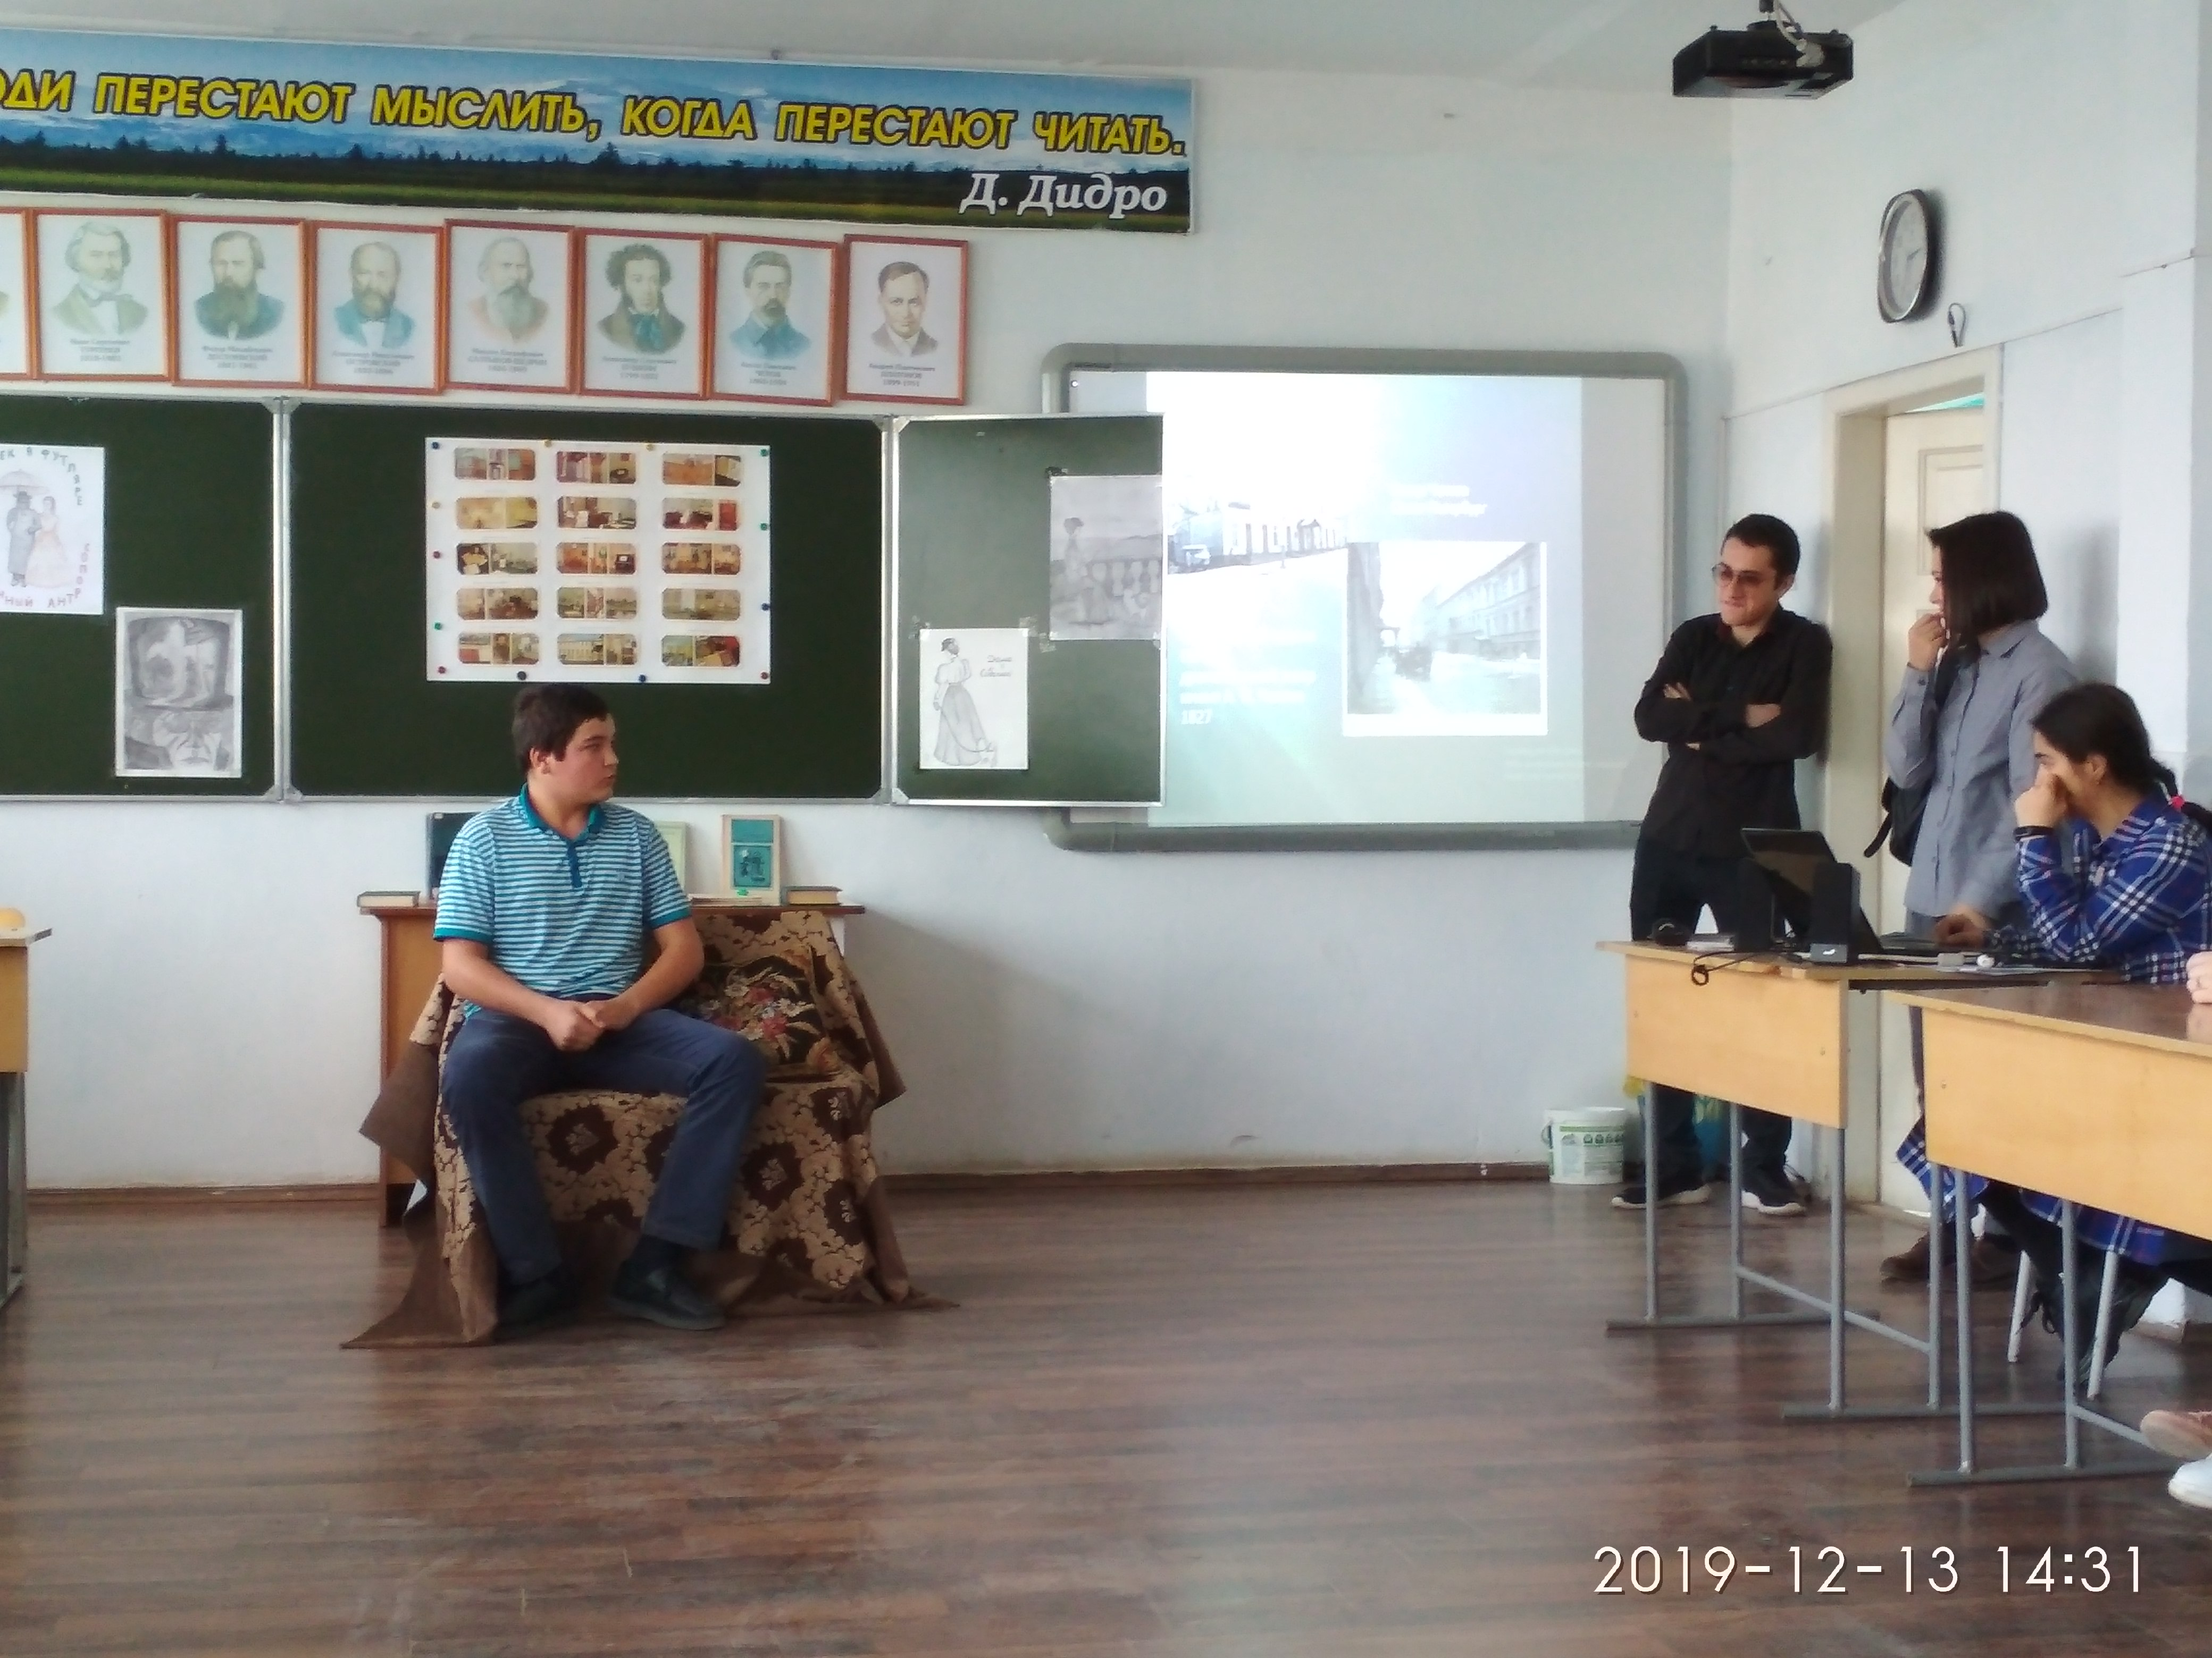

6.Рассказ студентки гр. П-193 Алиевой Амины «Чехов на Сахалине».
В 1890 году Чехов приходит к мысли, что участие его в борьбе с правительственным насилием должно вылиться в какую-то серьёзную форму. Он решает отправиться на остров Сахалин, чтобы на месте изучить, к каким результатам приводит страну каторга, одно из самых ужасных нелепостей, до которых мог додуматься человек. Он подает прошение о разрешении ему поехать на Сахалин для изучения быта каторжан. Поездка была разрешена при условии, если писатель не будет иметь сношений с политическими ссыльными. Чехову предстояло более 4 тысяч вёрст проехать по Сибири на лошадях. Выехал он весной, когда в Сибири еще стояли холода, дул пронзительный ветер и путь преграждали опасные разливы рек. Следует сказать, что Чехов не отличался крепким здоровьем, у него уже обнаружились признаки туберкулёза и пошла горлом кровь. Как врач, Чехов знал, что это значит. Поездка на Сахалин была подлинным гражданским подвигом. Каторга произвела на него страшное впечатление. Итогом поездки явилась книга «Остров Сахалин».

7.«Мелихово в жизни Чехова». Рассказывает студенткака гр.П-193 Омарова Амина.

Уже перед поездкой на Сахалин А.П.Чехов был известным писателем. В1892 году он купил небольшое имение Мелихово в Московской губернии и переехал туда с семьёй. Антон Павлович с увлечением принялся за благоустройство своего владения, оказывал помощь голодающим и помогал бороться с холерой. В Мелихове он бесплатно лечил крестьян, строит школу и состоит её попечителем, проводит шоссейную дорогу. Мелиховский период оказался плодотворным в его творчестве. В это время он создаёт такие произведения, как «Палата №6», «Учитель словесности», «Дом с мезонином», «Мужики» и пьесы «Чайка» и «Дядя Ваня». Чехов очень много работал, и здоровье его пошатнулось. После московской клиники Чехов едет для лечения на юг Украины.

8.Стихотворение С. Чёрного «Ах, зачем нет Чехова на свете!» читает студент гр. А- 194 Магомедов Ахмед.
Ах, зачем нет Чехова на свете!
Сколько вздорных – пеших и верхом,
С багажом готовых междометий
Осаждало в Ялте милый дом…
День за днём толклись они, как крысы,
Словно он был мировой боксёр.
Он шутил, смотрел на кипарисы
И, прищурясь, слушал скучный вздор.
Я б тайком пришёл к нему иначе:
Если б жил он,- горькие мечты!-
Подошёл бы я к решётке дачи
Посмотреть на милые черты.

А когда б он тихими шагами
Подошёл случайно вдруг ко мне-
Я б, склонясь, закрыл лицо руками
И исчез в вечерней тишине.
9.Сообщение «Чехов в Ялте» делает студентка гр. П-193 Агаева Н.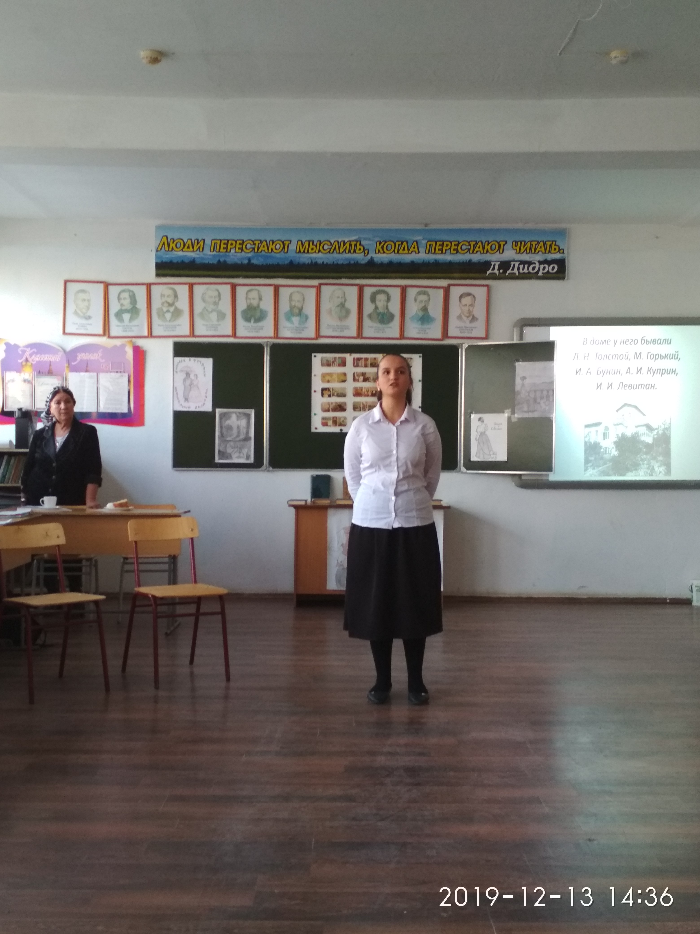

10.Вернувшись в Россию, он продает имение в Мелихове, т. к. болезнь потребовала дальнейшего климатического лечения, и строит себе дачу в Ялте, в Крыму. В Крыму Чехова навещают многие талантливые русские писатели: Куприн, Бунин, Горький. Между тем пьесы Чехова шли с громадным успехом. В 1897 г. у Чехова резко обострился туберкулезный процесс, и он вынужден лечь в больницу. Здоровье, и без того слабое, подорванное поездкой на Сахалин, ухудшилось настолько, что доктора настаивают на переезде Чехова на юг. Осень и зиму 1897-1898 г.г. писатель живет в Ницце, потом в Париже, где знакомится с известным скульптором М.М.Антокольским. Чехов убеждает Антокольского создать для Таганрога памятник основателю города Петру Первому. Переговоры проходят удачно, Чехов организовывает бронзовую отливку статуи и доставку её через Марсельский порт в Таганрог. В мае 1898 г. Чехов возвращается в Мелихово. Здесь он живет до сентября, пока не началась осенняя сырость, а затем едет в Ялту. Там Чехов приобретает участок земли в двух километрах от набережной. В октябре Чехов узнаёт о смерти отца. Он пишет сестре: «…Грустная новость, совершенно неожиданная, опечалила и потрясла меня глубоко. Жаль отца, жаль всех вас…Мне кажется, что после смерти отца в Мелихове будет уже не то жильё, точно с дневником его прекратилось и течение мелиховской жизни. В Ялте Чехов начинает строительство дома. Деньги на постройку появились от продажи сочинений известному книгоиздателю Марксу. Вскоре по проекту архитектора Шаповалова была построена прекрасная дача. Чехов с упоением занимался благоустройством участка, сажал деревья. Зима 1899 г. в Крыму была чрезвычайно суровой, со снегом, морскими бурями. Писатель затосковал о Москве, где в это время с успехом шли его пьесы, кипела творческая жизнь. Весной он едет в Москву, затем в Мелихово. Но в конце августа вновь оказывается в Крыму. Имение в Мелихове было продано, и Чехов с матерью и сестрой окончательно перебирается на жительство в Ялту. Здесь он начинает активную общественную деятельность: как местный житель, он избирается в члены попечительского совета женской гимназии, жертвует 500 рублей на строительство школы в Мухолатке, хлопочет об устройстве первой биологической станции. В Ялте, будучи сам тяжело болен туберкулезом, работает в Попечительстве о приезжих больных. В то время очень многие чахоточные приезжали в Ялту, причем почти без денег, только потому, что были наслышаны об Антоне Павловиче Чехове, который помогает устроиться и даже может похлопотать о виде на жительство для людей еврейской национальности. На рубеже XIX-XX веков Чехов является признанным мастером, его произведения вызывают массу литературных споров и, как следствие, общественно-политический резонанс. Чехов ставит перед собой и читателями вопросы совести и ответственности за свою жизнь. Он пишет: «Литератор не кондитер, не косметик, не увеселитель; он человек обязанный, законтрактованный сознанием своего долга и совестью». Это – жизненное и писательское кредо Чехова. В 1900 г. Чехова выбирают в почетные академики Петербургской Академии наук. Но в 1902 г. Чехов выходит из её рядов в знак несогласия с решением Академии об исключении Горького по причине его политической неблагонадежности. Весной 1900 г. в Крым приезжает на гастроли Московский художественный театр. Чехов отправляется в Севастополь, где специально для него дают «Дядю Ваню». Позже театр переезжает в Ялту, и в доме Чехова начинают собираться интереснейшие люди: Бунин, Горький, Куприн; каждый день у Чеховых - вся театральная труппа. Вскоре театр возвращается в Москву. Но уже в июле Ольга Леонардовна Книппер, ведущая актриса МХТ, первая исполнительница ролей в чеховских пьесах, с которой Чехов познакомился на репетициях в 1898 г. и впоследствии активно переписывался, снова едет в Ялту гостить у писателя. Они проводят вместе весь июль, и за это время определяется их дальнейшая совместная жизнь.
Зиму 1900-1901 гг. Чехов находится в Ницце на лечении, потом едет в Италию, а в феврале возвращается в Ялту. 25 мая А.П.Чехов и О.Л. Книппер венчались. Сразу после свадьбы Ольга Леонардовна везет мужа в Уфимскую губернию на кумыс - считалось, что он помогает при чахотке. Чехов уже очень слаб, но, несмотря на мучительную болезнь, он продолжает писать, встречаться с людьми, помогать всем, кому только можно. «Я презираю лень, как презираю слабость и вялость душевных движений», - сказал он как-то о самом себе. В это время написана и поставлена пьеса «Три сестры» (1901 г.). Чехов в основном живет в Ялте, хотя осень и ветреная сырая зима, проводимые в плохо отапливаемом доме, не добавляют Антону Павловичу здоровья. В ноябре 1901 г. он пишет жене: «У меня в кабинете обыкновенная температура +12 и редко бывает +13. Камина топить нельзя, потому что у меня от камина глаза болят. А при 12 градусах работать трудно».
Супруги не виделись по несколько месяцев, так как Ольга Леонардовна была занята в театре, а Чехов вынужден был находиться в Ялте по предписанию врачей. Разлуки эти были мучительны для обоих. Чехов писал жене: «Если мы теперь не вместе, то виноваты в этом не я и не ты, а бес, вложивший в меня бацилл, а в тебя любовь к искусству». Вообще, переписка Чехова с Книппер – это потрясающее свидетельство их взаимоотношений: столько в них нежности, любви, уважения, заботы друг о друге, иногда плохо скрываемой боли от невозможности быть вместе. В письмах отражена история развития Московского художественного театра, где Чехов – его главный автор, а Книппер - исполнительница главных ролей; интересен обмен мнениями о литературе, писателях, актерах, вообще о художественной жизни того времени. Иногда Чехов наведывался в Москву.
В 1904 г. ставится пьеса Чехова «Вишневый сад». Книппер играет Раневскую. Как и роль Маши в «Трех сестрах», роль Раневской явилась вершиной творческого взлета актрисы. «Вишневый сад» стал последним произведением великого писателя и драматурга. Туберкулезный процесс усиливается настолько, что в мае 1904 г. Чехов покидает Ялту и вместе с женой едет в Баденвайлер, знаменитый курорт на юге Германии. Но о выздоровлении не могло быть речи, здесь Чехов только на время облегчил свои страдания.

11.Стихотворение С. Чёрного «Памяти Чехова» читает студент гр. А-194 Паршин Никита.
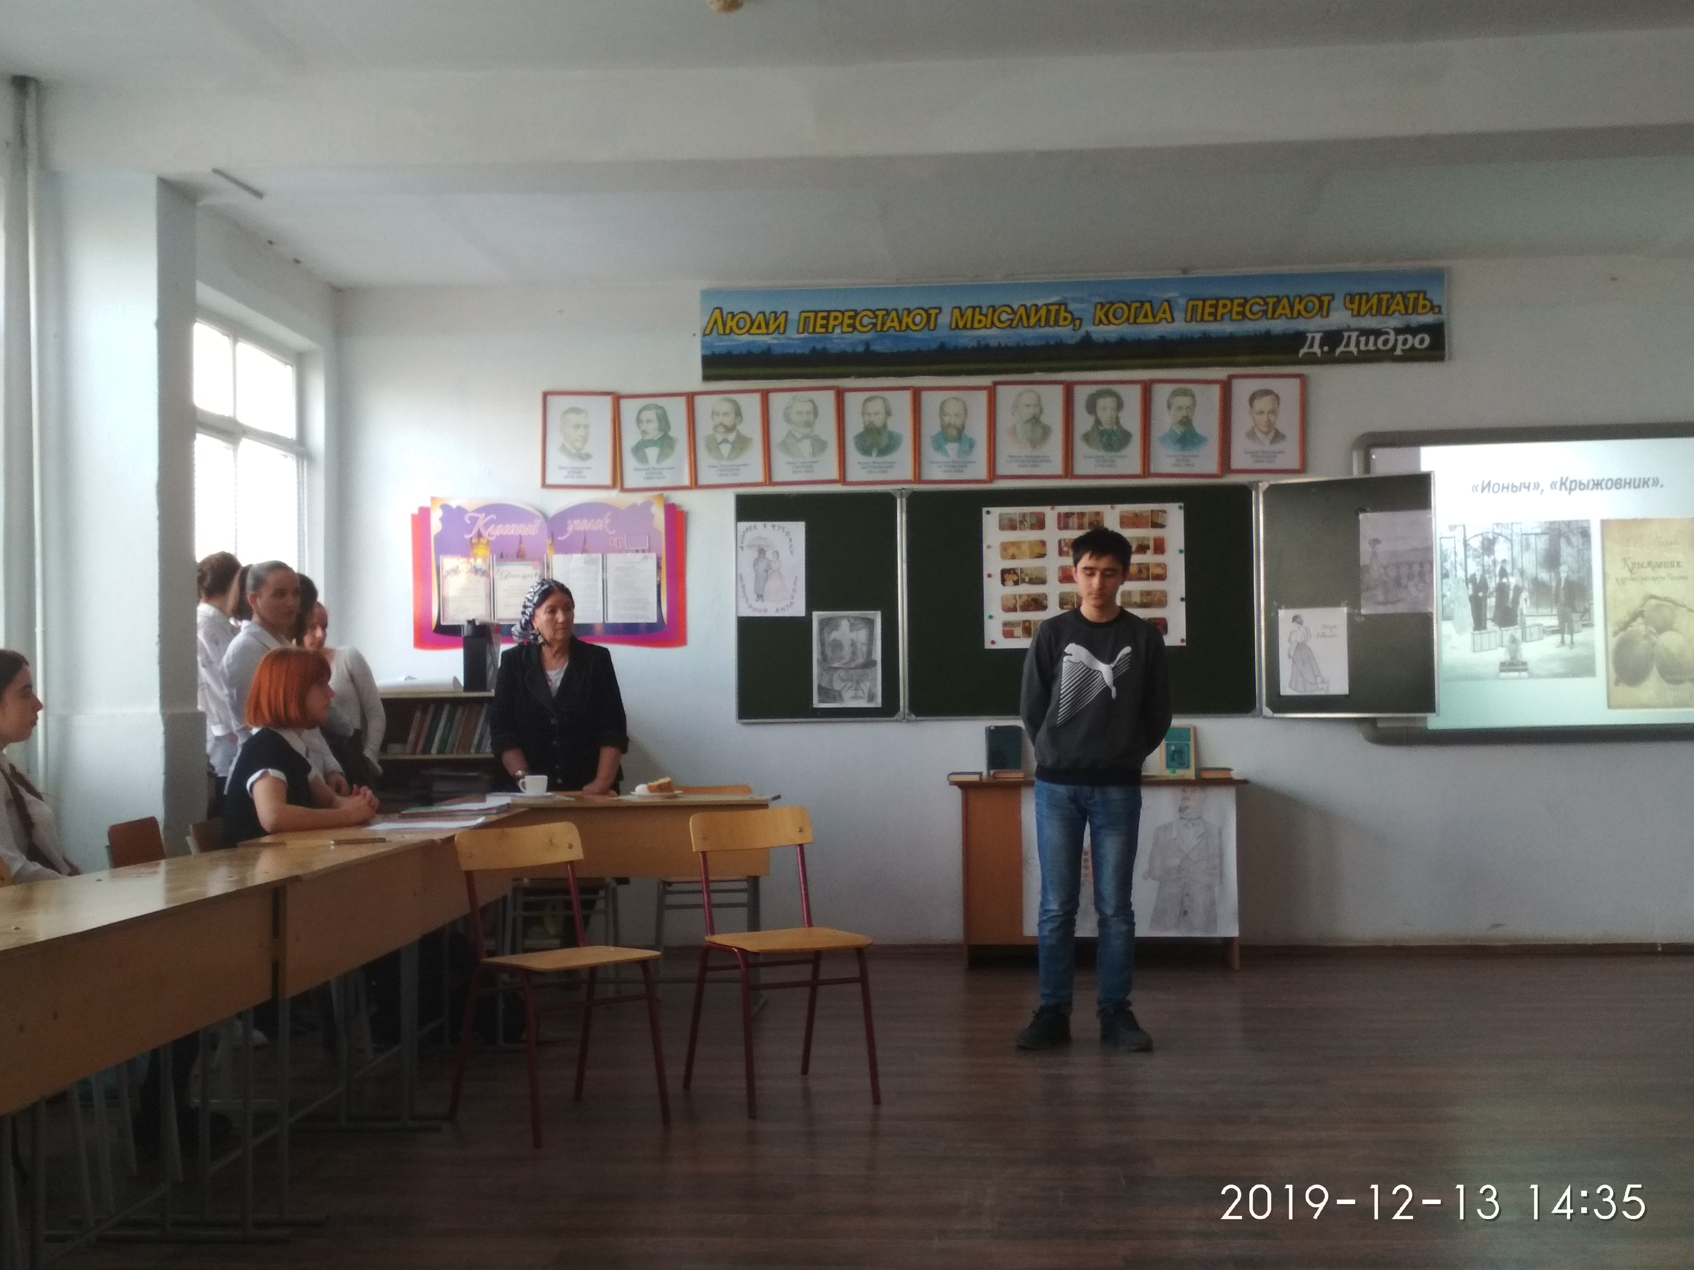
- Сценка по рассказу А. П. Чехова «Размазня»
- Викторина по творчеству А.П.Чехова
- Эта пьеса была написана писателем в возрасте 18 лет. Назовите произведение. («Безотцовщина»).
- На ком был женат Чехов? ( О.Книппер).
- Назовите несколько псевдонимов Чехова. (Антоша Чехонте, Человек без селезёнки, Брат моего брата, Гвоздь и др.)
- Какие награды есть у писателя? ( Орден Святого Станислава 3 степени, медаль «За труды по первой всеобщей переписи населения»).
- Что получила жена Чехова после его смерти? ( Дачу в Гурзуфе и 5000 рублей).
- Подведение итогов. Заключительное слово преподавателя.
На родине писателя, в Таганроге, свято чтут его память, бережно сохраняют и приумножают чеховское наследие. Именем Антона Павловича названа самая протяженная улица города, на ней же в сквере установлен памятник писателю работы скульптора Рукавишникова. Таганрог является крупнейшим научным центром по изучению жизни и творчества А.П.Чехова. В заключение хотелось бы обратиться к словам Чехова: «В человеке всё должно быть красиво: и лицо, и одежда, и душа, и мысли». И мы хотели бы, чтобы вы, дорогие наши студенты, выросли и стали именно такими людьми.
Спасибо всем за участие и до новых встреч. Читайте Чехова!

